เรียน ท่านผู้บริหาร แพทย์ เภสัชกร พยาบาล นักศึกษาแพทย์ หัวหน้าห้องสมุดและผู้ใช้บริการฐานข้อมูล UpToDate ทุกท่านค่ะ
เรื่อง Launched new features in UpToDate, new Covid-19 Contents and Pathways in UpToDate Advanced
ทางบริษัทฐานข้อมูล UpToDate มีความยินดีเป็นอย่างยิ่งที่จะแจ้งให้ทุกท่านได้ทราบว่า ขณะนี้ ทางบริษัทได้เพิ่มการให้บริการในส่วน การเข้าถึงข้อมูลที่อัพเดทและโดยเฉพาะอย่างยิ่งช่วงสถานการณ์ วิกฤต Covid-19นี้ ได้มีการ Launched New Topic Covid-19 สำหรับ UpToDate อย่างเป็นทางการแล้ว โดยบุคลากรทางการแพทย์และผู้ใช้บริการทุกท่าน สามารถเข้าไปสืบค้นหาข้อมูลหรือคำตอบที่ต้องการ โดยเฉพาะในส่วน Covid-19 Topic โดยสามารถเข้าไปดูรายละเอียดได้ดังนี้ค่ะ
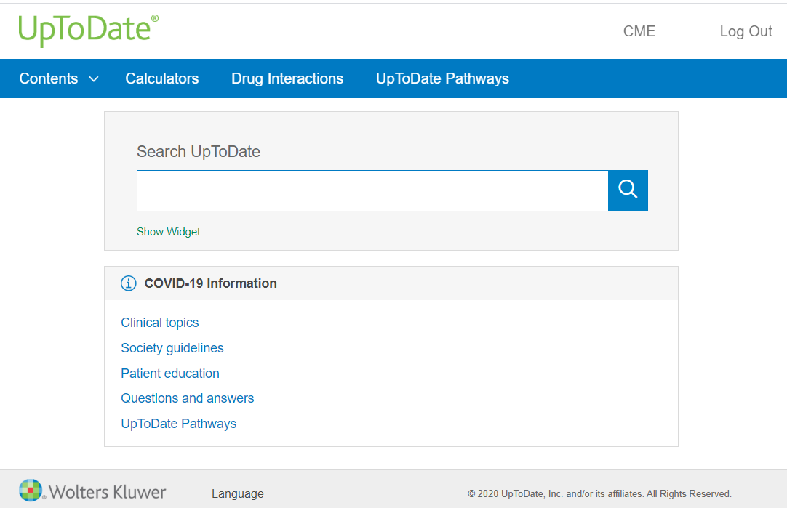

นอกจากนี้ ในUpToDate ท่านยังสามารถเข้าไปสืบค้นฐานข้อมูลVideoเพื่อใช้ประกอบการเรียนการสอน โดย
Emmi patient engagement videos – Patient Engagement Solution. มีอยู่ใน UpToDateในส่วนของ Patient Education.ช่วยให้ผู้ป่วยมีความเข้าใจถึงโรค อาการ และการรักษา รวมถึงการดูแล และปฏิบัติตัวมากขึ้น
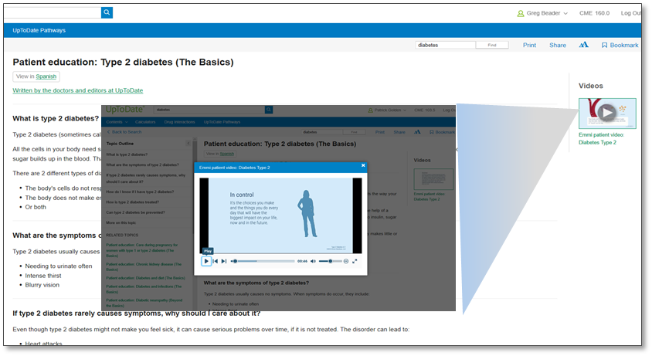

New gene interpretation monographs in UpToDate ได้มีการเพิ่มเติมในส่วน มูลเชิงลึกเกี่ยวกับการทดสอบทางพันธุกรรม Genetic testให้กับแพทย์หรือผู้ทำวิจัย โดยได้สืบค้นข้อมูล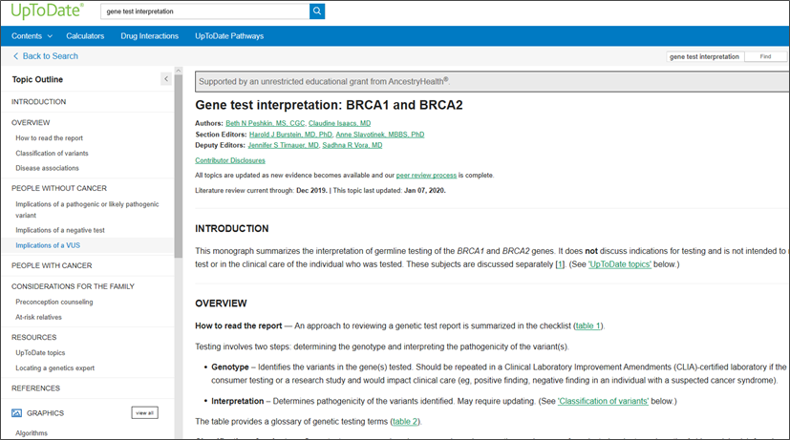

Search UpToDate with voice commands new launch technologyสำหรับ UpToDate ที่จะสามารถช่วยบุคลากรทางการแพทย์สืบค้นข้อมูลด้วยเสียง (Voice search) ซึ่งตอนนี้สามารถใช้การได้แล้วด้วยการสั่งงานภาษาอังกฤษค่ะ

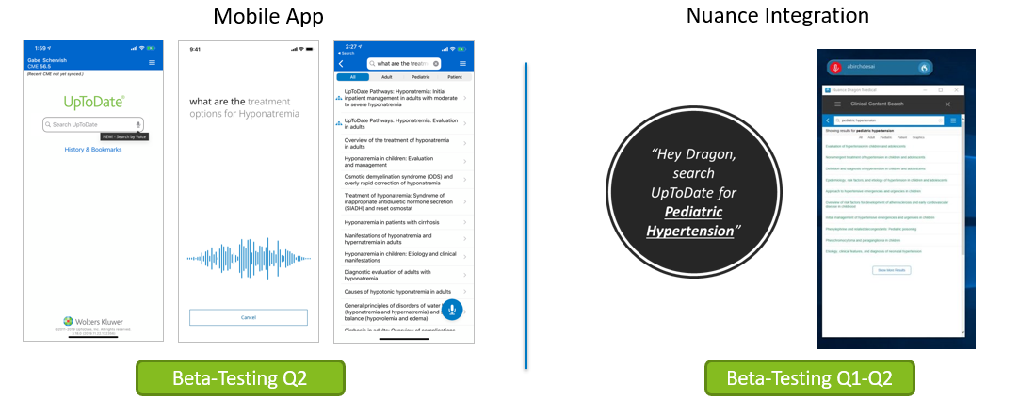

Renal dosing content in UpToDate เพื่อเป็นประโยชน์ในการปรับ Dose ในคนไข้ที่มีภาวะโรคไตทั้งในคนไข้เด็กและผู้ใหญ่
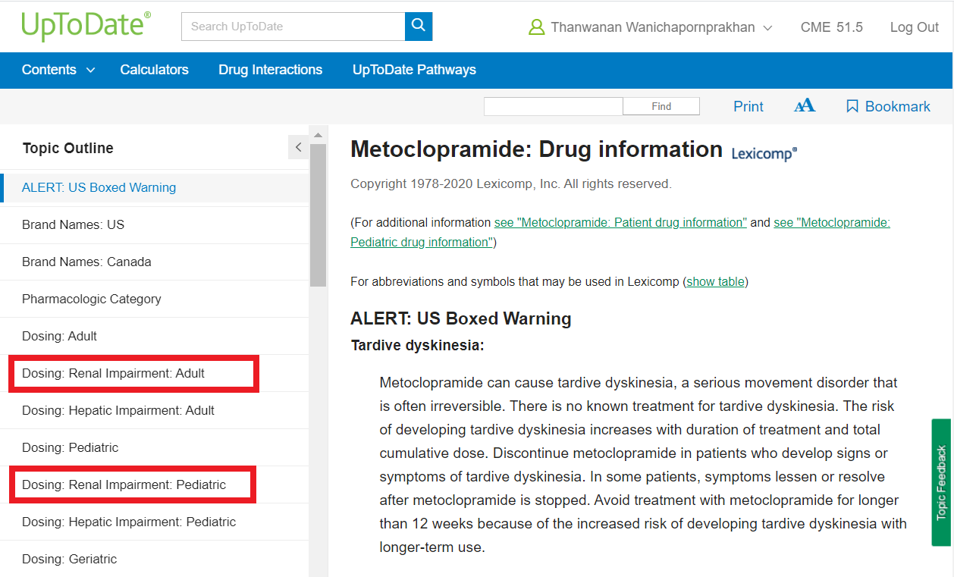

ข้อมูลของ UpToDate
เป็นฐานข้อมูลที่ครอบคลุมมากถึง 25 สาขาวิชาทางการแพทย์ทั้ง อายุรกรรม สูตินารีเวช ศัลยกรรมและกุมารแพทย์ดังนี้

Adult and Pediatric Emergency Medicine Hospital Medicine
Adult Primary Care and Internal Medicine
Infectious Diseases
Allergy and Immunology
Nephrology and Hypertension
Anesthesiology
Cardiovascular Medicine
Pediatrics

Neurology
Dermatology
Obstetrics,Gynecology and Woman’sHealth
Endocrinology and Diabetes
Oncology
Family Medicine & General Practical
Palliative Care
Gastroenterology and Hepatology

General Surgery
Psychiatry
Geriatrics
Pulmonary,Critical Care and Sleep Medicine
Hematology
Rheumatology
Sport Medicine
Sleep Medicine

เพื่อให้เกิดประโยชน์สูงสุดกับบุคลากรทางการแพทย์ อันได้แก่ แพทย์ เภสัชกร พยาบาล และนักศึกษาแพทย์ในสถาบันของท่าน ได้เข้าถึงบริการดังกล่าวอย่างรวดเร็วแล้ว จึงขออนุญาติทำหนังสือชี้แจงข้อมูลดังกล่าวค่ะ
ขอกราบขอบพระคุณท่านผู้บริหาร แพทย์ เภสัชกร พยาบาล นักศึกษาแพทย์ หัวหน้าห้องสมุดและผู้ใช้บริการฐานข้อมูล UpToDate ทุกท่าน เป็นอย่างสูง ที่ท่านให้ความกรุณาเลือกใช้ฐานข้อมูลของเรามาอย่างต่อเนื่องยาวนาน ผูกพันเสมือนเป็นครอบครัวเดียวกันและเป็นผู้ใช้บริการที่ดีเยี่ยมของทางบริษัท UpToDate ด้วยดีเสมอมา
ทางบริษัทUpToDate รู้สึกเป็นเกียรติและภาคภูมิใจเป็นอย่างยิ่งที่ได้ช่วยให้บุคลากรทางการแพทย์และท่านผู้ใช้บริการได้รับความพึงพอใจในการปฏิบัติงานค่ะ เราหวังเป็นอย่างยิ่งค่ะว่าฐานข้อมูล UpToDate จะได้รับการสนับสนุนแบบนี้ตลอดไปค่ะ
ด้วยความเคารพอย่างสูง
Thanwanan Wanichapornprakhan (Pear)
Sales Account Manager Thailand
UpToDate | Lexicomp | Medi-Span Clinical
Wolters Kluwer Health | Clinical Effectiveness
134/27 Moo1, Rama5-Nakorn In Rd,
Bang Khu Wiang, Bang Kruai,
Nonthaburi, Thailand 11130
tel. +66-2-4037669 mobile. +66-96-6935144
thanwanan.wanichapornprakhan@wolterskluwer.com
www.uptodate.com

